 | Daten |  |  | KV 6 | 1
Was kann ich? 1 – Daten (Teil 1)

1 Ergänze die Tabelle.

Lieblingsspiel | Kartenspiel | Brettspiel | Ballspiel | Fangspiel
Strichliste
Häufigkeitstabelle | 7 |  | 13

2 Die Klasse 5d hat ihren Klassensprecher gewählt.
(1) (2)

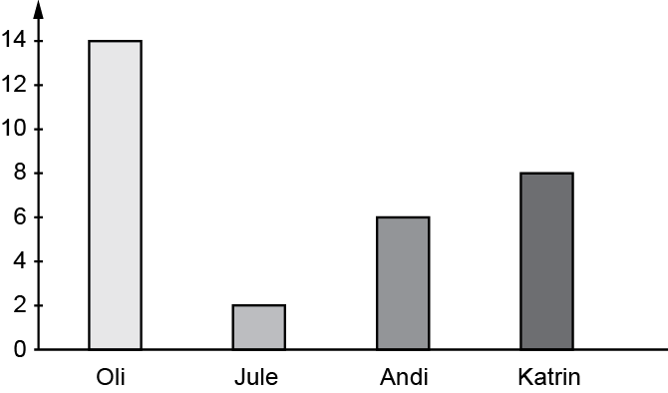 |  | 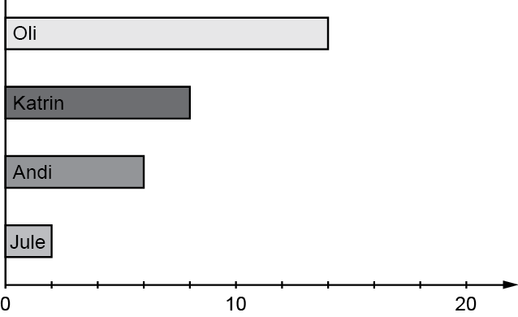

(3) (4)

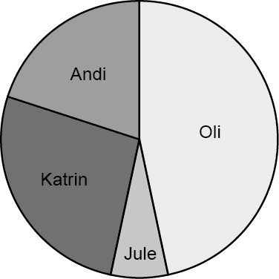 |  | 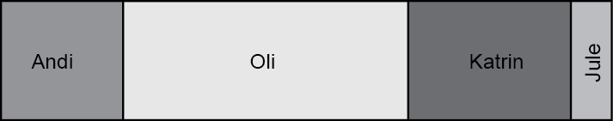

a) Wie heißen die Diagrammtypen?
(1) (2)
(3) (4)

b) Kreuze nur die richtigen Aussagen an.

Aussage | richtig
Katrin hat die zweitmeisten Stimmen.
Andi ist Klassensprecher.
Jule hat nur 3 Stimmen.
Andi und Katrin haben zusammen genauso viele Stimmen wie Oli.
Die Jungen haben mehr Stimmen als die Mädchen.

 | Daten |  |  | KV 7 | 1
Was kann ich? 1 – Daten (Teil 2)

3 Marie und ihre Freundinnen und Freunde haben zusammen eine ganze Packung Kekse gegessen. Ergänze die Tabelle und vervollständige das Säulendiagramm.

Name | Marie | Nils | Lara | Ali | Sophie
Strichliste
Häufigkeitstabelle | 6 |  | 9 |  | 7

Checkliste: Ich kann ... | Aufgabe
Strichlisten und Häufigkeitstabellen erstellen, | 1
Diagramme lesen, | 2
Daten in Diagrammen darstellen. | 3

Lösungen
Was kann ich? 1 – Daten (Teil 1), KV 6

1
Lieblingsspiel | Kartenspiel | Brettspiel | Ballspiel | Fangspiel
Strichliste
Häufigkeitstabelle | 7 | 4 | 13 | 8

2 a) (1) Säulendiagramm (2) Balkendiagramm (3) Kreisdiagramm (4) Streifendiagramm
b)
Aussage | richtig
Katrin hat die zweitmeisten Stimmen. | X
Andi ist Klassensprecher.
Jule hat nur 3 Stimmen.
Andi und Katrin haben zusammen genauso viele Stimmen wie Oli. | X
Die Jungen haben mehr Stimmen als die Mädchen. | X

Was kann ich? 1 – Daten (Teil 2), KV 7

3
Name | Marie | Nils | Lara | Ali | Sophie
Strichliste
Häufigkeitstabelle | 6 | 8 | 9 | 4 | 7

